**МИНИСТЕРСТВО ЦИФРОВОГО РАЗВИТИЯ, СВЯЗИ И МАССОВЫХ КОММУНИКАЦИЙ РОССИЙСКОЙ ФЕДЕРАЦИИ**

**Ордена Трудового Красного Знамени федеральное государственное бюджетное образовательное учреждение высшего образования**

**«Московский технический университет связи и информатики»**

Кафедра

“Бизнес - информатика”

«Разрешаю допустить к защите»

Зав. кафедрой Тутова.Н.В

«____»__________________20___г.

**БАКАЛАВРСКАЯ РАБОТА**

на тему:

**Разработка подсистемы внешнего взаимодействия**

| Дипломант | **Пальчун Д. А.** |
| --- | --- |
| Консультант | **Козинец А. В.** |

Москва,

2022

**МИНИСТЕРСТВО ЦИФРОВОГО РАЗВИТИЯ, СВЯЗИ И МАССОВЫХ КОММУНИКАЦИЙ РОССИЙСКОЙ ФЕДЕРАЦИИ**

**Ордена Трудового Красного Знамени федеральное государственное бюджетное образовательное учреждение высшего образования**

**«Московский технический университет связи и информатики»**

Кафедра

“Бизнес - информатика”

«Утверждаю»

Зав. кафедрой Тутова.Н.В

«____»__________________20___г.

**З А Д А Н И Е**

**на выпускную квалификационную работу**

Студенту  *Пальчун Даниилу Андреевичу* гр *БЭИ1802*

Специальность (направление) *09.03.03 Прикладная информатика*

Форма выполнения выпускной квалификационной работы Бакалаврская работа

Тема выпускной квалификационной работы Разработка подсистемы внешнего взаимодействия

Утверждена приказом ректора № 55 - с от 24 января 20 22 г.

| 1. Исходные данные к ВКР  Разработка подсистемы внешнего взаимодействия  *Требования к системе:*   1. *Допустимая задержка отклика в системе не более 1 с* 2. *Надежность технических средств не ниже 0,999* 3. *Достоверность обработки информации не ниже 0,999* 4. *Капитальные затраты не более 5 000 000 рублей* 5. *Срок окупаемости проекта не более 24 месяцев* |  |
| --- | --- |
| 2. Содержание расчетно-пояснительной записки (перечень подлежащих разработке вопросов)  *Введение*  *Глава 1. Проектирование системы внешнего взаимодействия*  *Глава 2. Технико-экономическое обоснование эффективности проекта*  *Глава 3. Практическая реализация проекта системы внешнего взаимодействия*  *Заключение*  *Список используемых источников* | Объем в % и сроки выполнения по разделам  *3 % - 23.03.2022г.*  *30 % - 20.04.2022г*  *65 % - 24.05.2022г.*  *95 % - 10.06.2022г.*  *100 % - 17.06.2022г.* |
| 3. Технико-экономическое обоснование (подлежащее расчету)  *Расчету подлежат следующие показатели:*   * *Надежность комплекса технических средств* * *Достоверность обработки информации* * *Временные характеристики* * *Экономические показатели* |  |
| 4. Перечень графического материала (с точным указанием обязательных чертежей), выносимого на защиту   1. *Технология решения задачи* 2. *Моделирование процессов. Диаграмма IDEF0* 3. *Моделирование потоков данных. Диаграмма DFD* 4. *Расчеты* 5. *Тексты программ* |  |

5. Срок сдачи студентом законченной ВКР

6. Дата выдачи задания 15 марта 2022 года

Руководитель (штатный или почасовик - необходимое подчеркнуть)

Козинец А. В.

Задание принял к исполнению Пальчун Д. А.

Примечание: Настоящее задание прилагается к пояснительной записке законченной ВКР и представляется в ЭК.

**Отзыв руководителя**

На выпускную квалификационную работу студента Пальчун Д. А.

на тему Разработка подсистемы внешнего взаимодействия

Целью выпускной квалификационной работы Пальчун Д.А. является разработка подсистемы внешнего взаимодействия.

Работа состоит из трёх глав. В первой главе дипломант Пальчун Д.А. описал предметную область, после чего выполнил моделирование бизнес-процессов компании и построил IDEF0 и DFD модели. Были выявлены недостатки текущего алгоритма работы предприятия и предложена технология их решения, построена концептуальная и логическая модели данных внешнего взаимодействия, подобраны элементы комплекса технических средств.

Во второй главе Пальчун Д.А. привёл технико–экономическое обоснование разработанного проекта. Были выполнены расчёты показателей надёжности комплекса технических средств, достоверности обработки информации, задержки передачи данных и экономической эффективности. Полученные результаты расчетов показали, что предложенное автором решение удовлетворяет заданным требованиям.

В третьей главе дипломант Пальчун Д.А. представил практическую реализацию разработанного приложения для клиента и пользователя.

Дипломант Пальчун Д.А. показал себя самостоятельным и квалифицированным специалистом, способным эффективно применять на практике знания, полученные в ходе обучения.

Считаю, что выпускная квалификационная работа заслуживает оценки «отлично», а автор Пальчун Д.А. присвоения степени бакалавра по направлению подготовки 09.03.03 «Прикладная информатика».

Старший преподаватель

кафедры «бизнес-информатика» Козинец А.В.

**Аннотация**

Дипломная работа посвящена разработке подсистемы внешнего взаимодействия для компании ООО “Андромеда”. Выпускная квалификационная работа включает в себя введение, 3 основополагающих раздела, заключение, список используемой литературы и приложение.

В первой главе была описана сфера деятельности компании ООО “Андромеда”, а именно предоставление помещений в аренду. Рассмотрены её бизнес-процессы, построены соответствующие им диаграммы IDEF и DFD. Проведён анализ работы компании, на основании которого было предложено спроектировать и внедрить подсистему внешнего взаимодействия, с целью уменьшения ошибок при передаче файлов в систему и из нее и увеличения числа автоматизированных процессов в компании. Был подобран соответствующий КТС.

Во второй главе представлено технико-экономическое обоснование эффективности проекта. Рассчитаны характеристики, позволяющие оценить систему с математической точки зрения, такие как задержка, надёжность, достоверность, определена точка окупаемости проекта. Руководствуясь результатами расчётов, можно предположить, что внедрение и дальнейшая эксплуатация данной системы с высокой долей вероятности будут успешны.

В третьей главе был обоснован выбор технологий для создания приложения. Определена логическая схема данных. Приведён пример работы личного кабинета от лиц клиента и администратора.

В заключении представлены выводы по результатам проделанной работы.

В приложении приводится исходный код, написанный, в процессе разработки.

Выпускная квалификационная работа включает в себя 51 страницу, 27 рисунков и 5 таблиц. Общий объём работы, включая приложение, составляет 59 страниц.

**Содержание**

**Введение** **7**

**Глава 1. Проектирование системы внешнего взаимодействия** **8**

1.1 Описание предметной области 8

1.2 Описание бизнес-процессов компании ООО “Андромеда” 11

1.2.1 Функциональная модель задачи 12

1.3 Предлагаемая технология решения задачи 18

1.3.1 Диаграмма потоков данных 21

1.4 Информационная модель 22

1.5 Комплекс технических средств 24

**Глава 2. Технико-экономическое обоснование эффективности проекта** **26**

2.1 Расчет задержки передачи информации системы внешнего взаимодействия 26

2.2 Расчет надежности комплекса технических средств системы внешнего взаимодействия 30

2.3 Расчет достоверности информации в системе внешнего взаимодействия 34

2.4 Расчет экономических показателей эффективности системы внешнего взаимодействия 39

**Глава 3. Практическая реализация проекта системы внешнего взаимодействия** **41**

3.1 Выбор стека технологий 41

3.2 Логическая схема данных 42

3.3 Демонстрация работы клиентского приложения 44

**Заключение** **50**

**Список используемых источников** **51**

**Приложения** **52**

# **Введение**

В рамках данной работы рассматривается компания ООО “Андромеда”, занимающаяся предоставлением помещений в аренду.

Целями данной работы является развитие навыков, отвечающих за анализ работы предприятия, поиск уязвимых мест в её деятельности, проектирование и разработку информационных систем, а также анализ эффективности разрабатываемых систем с помощью рассчитываемых характеристик надёжности, достоверности, окупаемости.

Предметом анализа является совокупность показателей, определяющих эффективность компании, а также ее бизнес-процессы.

Задачами данной работы являются создание подсистемы внешнего взаимодействия для обработки заявок, поступающих от клиентов к компании и наоборот, а также разработка приложения, которое, в качестве личного кабинета, предоставит клиентам такие возможности, как оформление договора или заказ дополнительных услуг, а администраторам возможность просматривать информацию о клиентах или площадях и получать уведомления о заявках клиентов, как результат внешнего взаимодействия.

Актуальность данной работы заключается в том, что в условиях конкуренции, всегда нужно предлагать лучший вариант по цене или времени, поэтому навыки разработки информационных систем, включая системы внешнего взаимодействия, которые позволяют экономить время, автоматизируя многие процессы, сейчас очень полезны. Кроме того, цифровизация деятельности открывает новые горизонты как в плане повышения прибыли, так и в плане удобства. Цифровой документооборот позволяет использовать самые последние технологии, что делает компании, которые его используют, более конкурентоспособными.

# **Глава 1. Проектирование системы внешнего взаимодействия**

## **1.1 Описание предметной области**

Объектом данной работы является организация ООО “Андромеда”, которая занимается предоставлением в аренду площадей разных размеров, от комнат и студий, чтобы там могли жить люди, до этажей и офисных центров для развития или создания бизнеса предпринимателями.

Аренда помещения - это узаконенная возможность передачи лицу, у которого нет помещения, лицом, у которого оно есть. Тот, кто владеет помещением, называется арендодатель, это может быть один человек или целая компания, как ООО “Андромеда”, которая является крупным представителем данного вида деятельности. Ее офисы и площади представлены в нескольких городах для большего охвата по географическому признаку и диверсификации бизнеса.

Кроме аренды, ООО “Андромеда” предоставляет сервисные услуги, будучи посредником для них. Таким образом, если какой-либо клиент, зачастую частник, захочет получить какую-то услугу, например, перенос вещей или очистку помещения, то в таком случае компания связывается со своим партнёром и тот оказывает услугу.

Взаимодействие клиента с компанией происходит путём подачи им заявки на услугу. Это может быть письмо, устное прошение или через заявку заполнение. Таким образом, информацию о желании клиента получить площадь или услугу надо зарегистрировать в базе данных.

Разные типы клиентов могут требовать разных услуг. Например, крупные клиенты не всегда хотят пользоваться мелкими услугами, как доставка еды или починка лампочки, как правило, у таких клиентов есть своя бригада, отвечающая за такие действия. Таким образом, для удобства ранжирования, клиентов можно абстрактно разделить на две категории, для которых, возможно, потребуется два разных вида взаимодействия:

* для оптового покупателя (целиком этаж)
* для розничного (одна комната на этаже)

Разные услуги могут требовать разного количества времени на их реагирование, например, если уборщица может отреагировать на заявку за час, то реакция на заявку ремонта помещения специальной бригадой может достигать нескольких дней. Поэтому, для большей эффективности ресурсов коммуникации, можно делить виды задач, с которыми можно взаимодействовать, по временному признаку:

* Сервис-деск для быстрых задач включает такие услуги:
  + Электрик
  + Партнёрские схемы (операторы связи)
  + Сантехник
  + Очистки помещения (клининговые компании)
  + Доставка еды
* БэкОфис аренды с временем реакции до пяти рабочих дней включает:
  + Заключение / пролонгация договоров аренды
  + Бронирование переговорных (на короткий срок)
  + Транспортировка вещей
  + Ремонт помещений и оборудования
* Служба безопасности:
  + Заказать пропуск (для посетителей клиента или машины на гостевую стоянку, в офисный центр)
  + Охрана помещения, система безопасности

Также на принцип взаимодействия могут влиять разные бизнес-требования в компании, например, время реакции на заявку клиента не должно превышать определённого значения, которое определяется в соответствии с определенной подсистемой взаимодействия.

Например, если сломалась лампочка, электрик должен прийти в течение часа, система должна в течение 10 минут выгрузить этот запрос из личного кабинета, загрузить в систему сервисного обслуживания, отдать её электрику, который находится где-то в здании, он должен успеть прочитать сообщение, доделать другие свои задачи, зайти на склад за лампочкой, прийти в кабинет и поменять лампочку в течение часа.

## 

## **1.2 Описание бизнес-процессов компании ООО “Андромеда”**

Основной бизнес-процесс компании - это аренда помещений. В таких крупных компаниях, как ООО “Андромеда” общий смысл реализации арендных отношений заключается в том, что клиент каким-либо образом подаёт заявку на аренду помещения, это может происходить письменно, устно, по почте и так далее, таким образом, заявка попадает в систему. После ее обработки и прочих действий происходит заключение договора.

После заключения договора начинается его сопровождение, когда компания по необходимости предоставляет клиенту разные дополнительные услуги.

Когда истекает срок действия договора, клиенту отправляется уведомление о завершении договора, далее ожидается ответ от клиента и, по возможности, договор пролонгируется.

### 

### **1.2.1 Функциональная модель задачи**

На рисунке 1.2.1.1 представлена диаграмма процесса “Аренда помещений”.

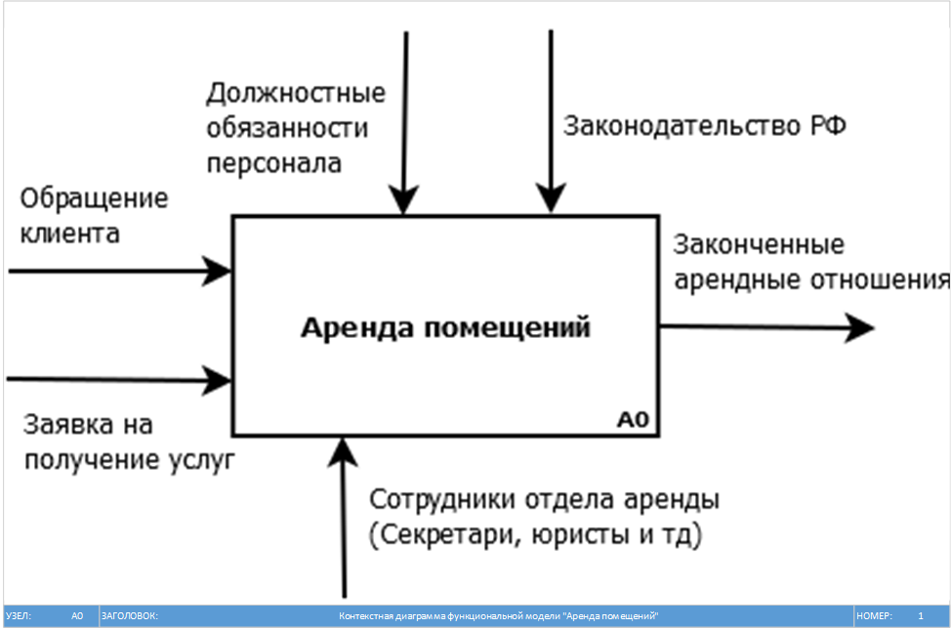

Рисунок 1.2.1.1 - Процесс “Аренда помещения”

Сам процесс сдачи клиентам помещений в аренду и заключение договора аренды является совокупностью событий и действий. Таким образом, можно выделить следующие процессы, входящие в основной бизнес-процесс, они представлены на рисунке 1.2.1.2.

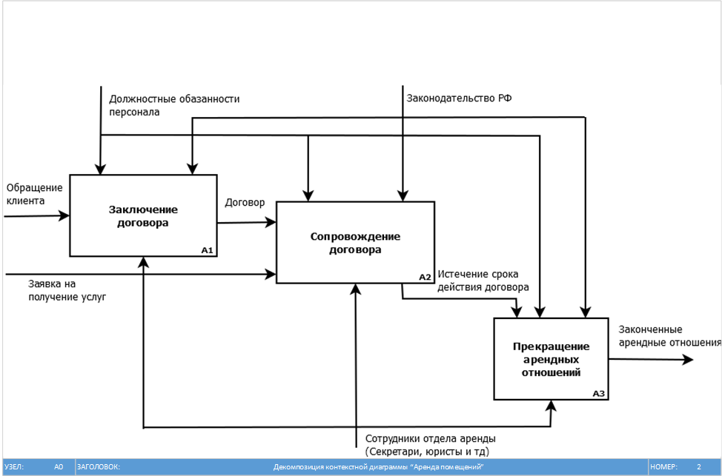

Рисунок 1.2.1.2 - Декомпозиция процесса “Аренда помещений”

Самый первый процесс - это заключение договора, на вход поступает обращение клиента, которое попадает в систему компании, обрабатывается и на выходе оформляется договор. Сопровождение договора заключается в обслуживании клиента. Так, на вход идёт заявка на получение услуг, а окончанием сопровождения договора является истечение срока действия договора. Таким образом, прекращаются арендные отношения.

В свою очередь, каждый из этих процессов можно разобрать на следующие подпроцессы:

На рисунке 1.2.1.3 представлена декомпозиция процесса “Заключение договора”.

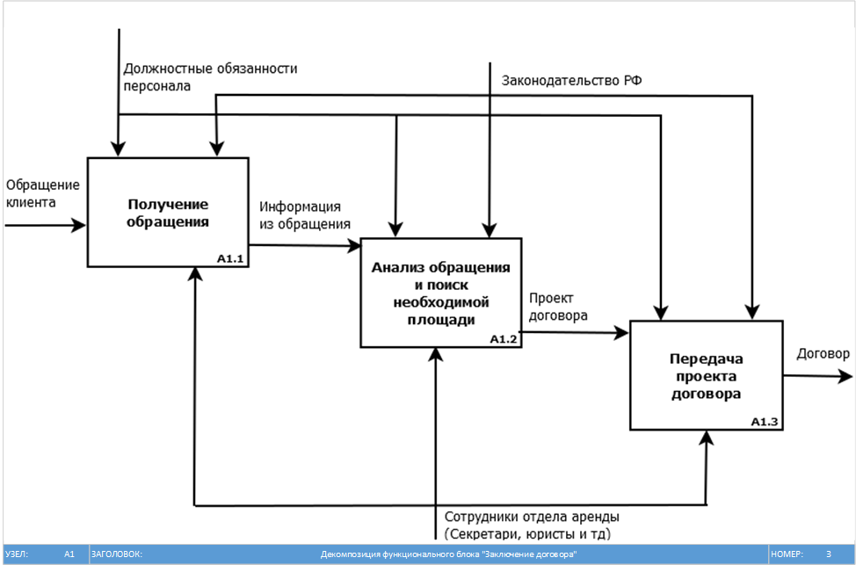

Рисунок 1.2.1.3 - Декомпозиция процесса “Заключение договора”

Заключение договора можно разделить на три подпроцесса: получение обращения, его анализ, сотрудники смотрят реквизиты клиента, данные по требуемой им площади, производят ее поиск и, если она свободна, заключается договор.

На рисунке 1.2.1.4 представлена декомпозиция процесса “Сопровождение договора”.

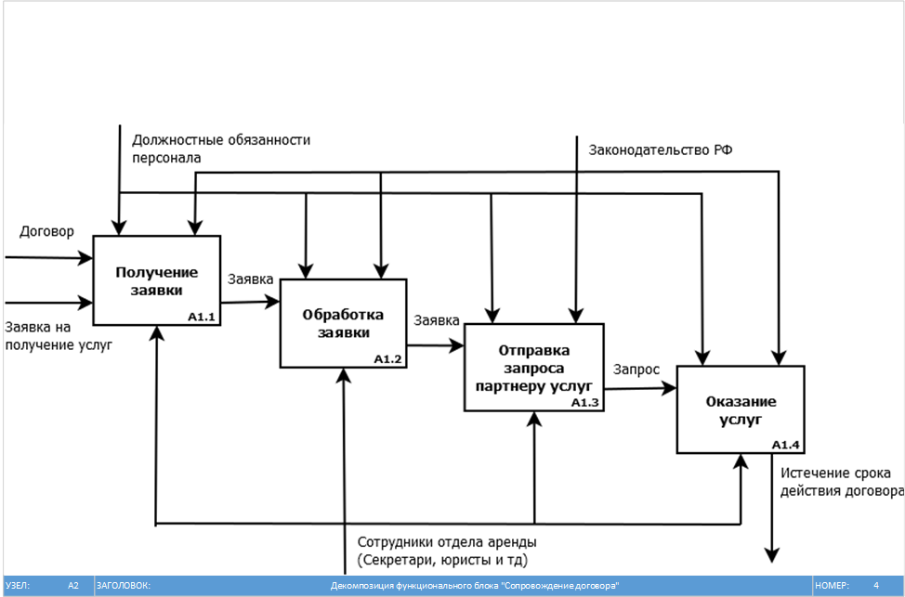

Рисунок 1.2.1.4 - Декомпозиция процесса “Сопровождение договора”

Процесс сопровождения договора заключается в получении заявки от клиента и ее обработке, чтобы понять, какую услугу хочет клиент. Когда вид услуги определён, отправляется запрос партнёру услуг на выполнение поставленного задания. Таким образом, компания оказывает услуги до тех пор, пока не истекает срок действия договора. При этом, мы можем наблюдать, что между процессами "Сопровождение договора" и "Прекращение арендных отношений" не обычная связь выход - вход, а редкая связь событие - управление.

На рисунке 1.2.1.5 представлена декомпозиция процесса “Прекращение арендных отношений”.

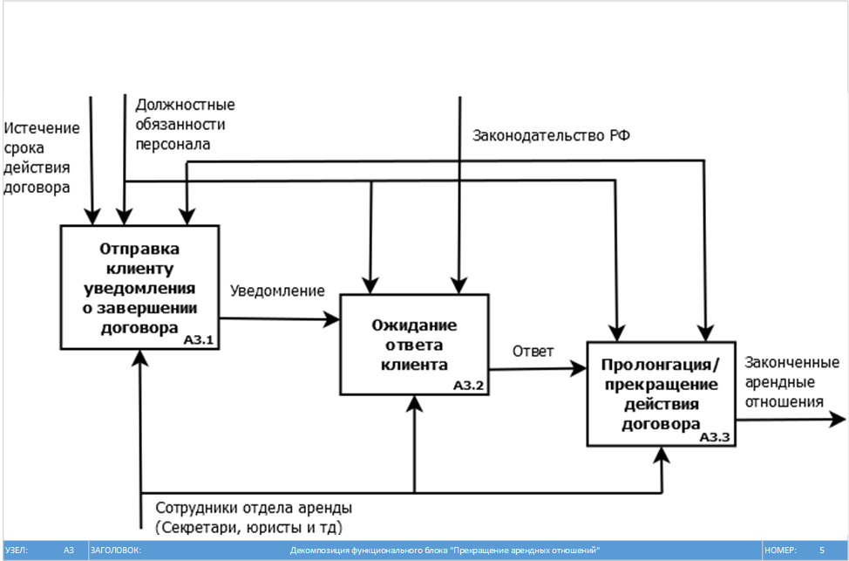

Рисунок 1.2.1.5 - Декомпозиция процесса “Прекращение арендных отношений”

После окончания срока действия договора, клиенту отправляется уведомление об этом, после чего от него ожидается ответ, в котором клиент может попросить оформить пролонгацию договора, иначе действие договора прекращается.

Внешнее взаимодействие здесь представлено в таких процессах, как получение обращения, передача проекта договора, получение заявки, отправка запроса партнёру услуг, отправка клиенту уведомления о завершении договора, где есть момент с получением или передачей информации, которая находится в сообщении, заявке или документе внешним сущностям, например, клиенту, подрядчику, партнеру.

В таких случаях, внешнее взаимодействие заключается в том, чтобы:

* Получить сообщение по каналам связи и поместить его в систему для дальнейшего анализа
* Позднее выгрузить ответ из основной системы (из БД компании)
* Преобразовать в другой формат для доставки по сети
* Доставить сообщение получателю, например загрузить его клиенту в личный кабинет с возможностью просмотра

## 

## **1.3 Предлагаемая технология решения задачи**

Одной из главных особенностей ООО “Андромеда” является удобство, так как оформить аренду и заказать услуги можно в одном месте. К сожалению, такой механизм предоставления услуг не всегда является эффективным с точки зрения большой компании, ведь, чем больше работает людей, тем больше вероятность ошибки в местах, где требуется внимательность.

Для того, чтобы понять, что хочет клиент или проверить корректность данных в заявке или обращении, с ней должен взаимодействовать сотрудник, но, чем больше компания, тем больше будет подобных проверок, а значит, возрастает влияние человеческого фактора, из-за которого повышается вероятность совершить ошибку. То же самое касается и результатов работы сотрудника, которые получает клиент.

Таким образом, одним из вариантов решения задачи по минимизации ошибок является создание подсистемы внешнего взаимодействия, которая будет обрабатывать входящие потоки от разных внешних корреспондентов и перенаправлять их к внутренним подсистемам, аналогично будут обрабатываться исходящие потоки из внутренних подсистем к внешним корреспондентам.

Также разработка приложения, которое облегчит клиентам возможность регистрации в компании, оформление договора аренды или заказ дополнительных услуг, а администраторам возможность просматривать информацию о клиентах или площадях и получать уведомления о заявках клиентов, как результат внешнего взаимодействия.

На рисунке 1.3.1 представлена диаграмма процесса “Внешнее взаимодействие”.

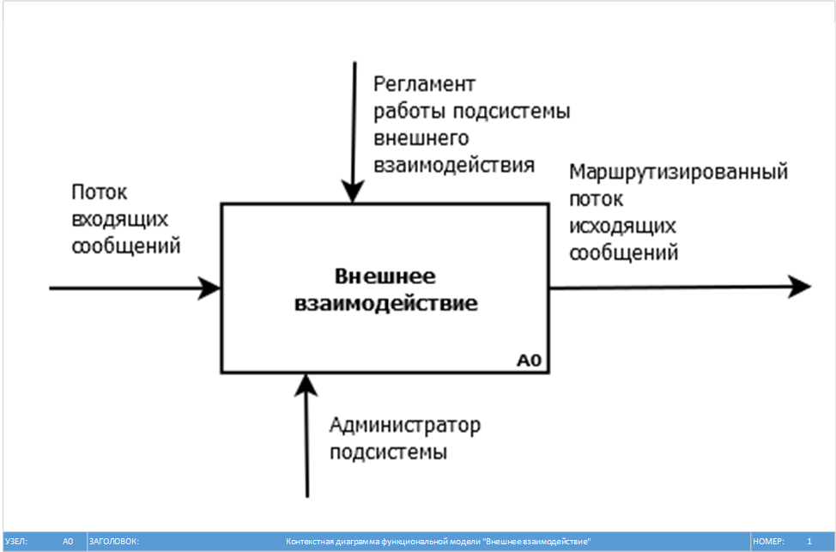

Рисунок 1.3.1 - Процесс “Внешнее взаимодействие”

Процесс внешнего взаимодействия заключается в обработке входящих сообщений, передаче их в другие подсистемы для решения вопроса, заключающегося в обращении, а также в обработке исходящих сообщений. Это показано на рисунке 1.3.2.

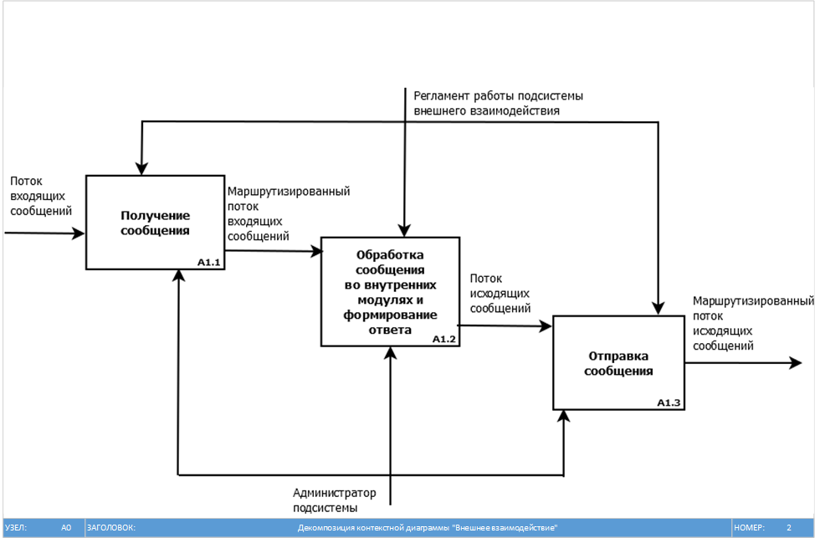

Рисунок 1.3.2 - Декомпозиция процесса “Внешнее взаимодействие”

Подсистема получает на вход поток входящих сообщений и маршрутизирует их во внутренние модули компании. Там происходит их обработка и формирование ответа. Таким образом формируется поток исходящих сообщений, который проходя через подсистему внешнего взаимодействия маршрутизируется получателям.

### 

### **1.3.1 Диаграмма потоков данных**

На рисунке 1.3.1.1 представлена Диаграмма потоков данных процесса “Внешнее взаимодействие”.

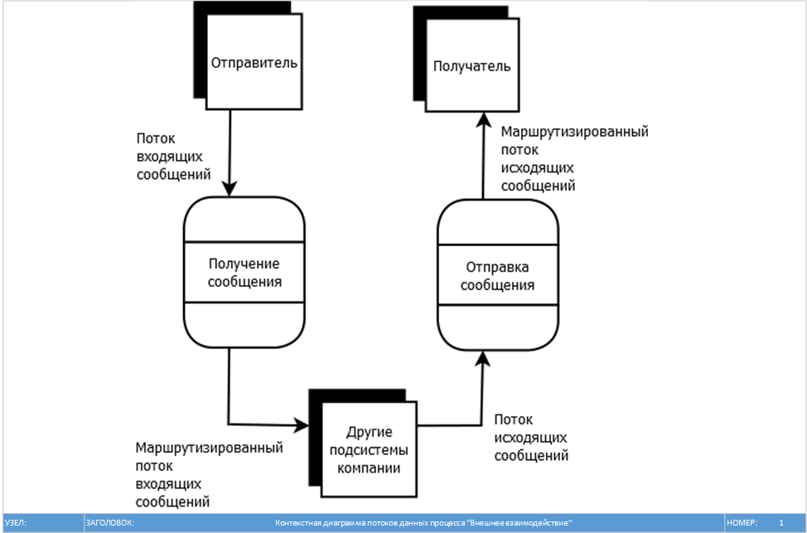

Рисунок 1.3.1.1 - Диаграмма потоков данных процесса “Внешнее взаимодействие”

Внешними сущностями отправителя и получателя могут выступать клиенты, которые формируют входящий поток сообщений, когда он обрабатывается подсистемой внешнего взаимодействия, он маршрутизируется в другие подсистемы компании, которые занимаются их обработкой. Аналогично происходит выдача ответа со стороны компании.

## **1.4 Информационная модель**

Сообщения, которые принимает или отправляет система, подразумевают под собой совокупность различных элементов, которые хранятся в базе данных компании. Их можно рассмотреть с помощью следующих моделей:

На рисунке 1.4.1 представлена концептуальная модель.

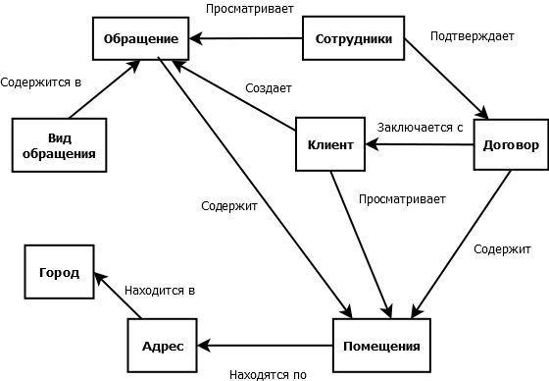

Рисунок 1.4.1 - Концептуальная модель

Например, клиент создаёт обращения, содержащие вид обращения, с клиентом заключается договор, который подтверждают сотрудники, в приложении личного кабинета клиент может просматривать площади, которые находятся по определенному адресу в городе.

На рисунке 1.4.2 представлена логическая модель.

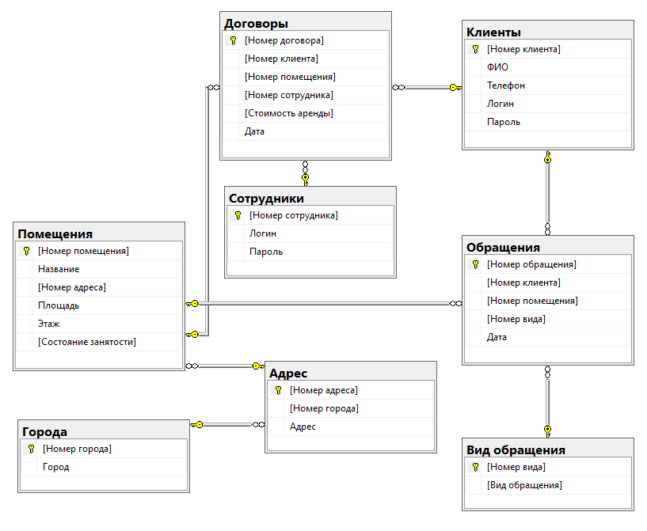

Рисунок 1.4.2 - Логическая модель

Логическая модель строится, когда нужно отобразить, какая сущность должна содержать какие атрибуты. Например, сущность договор должна содержать в себе номер договора для его идентификации, клиента, который заключает этот договор, само помещение, которое необходимо клиенту, стоимость аренды для юридической фиксации и дата, когда был заключён договор, чтобы можно было следить, когда должна будет приходить оплата или нужно будет расторгать договор.

## **1.5 Комплекс технических средств**

На рисунке 1.5.1 представлен комплекс технических средств.

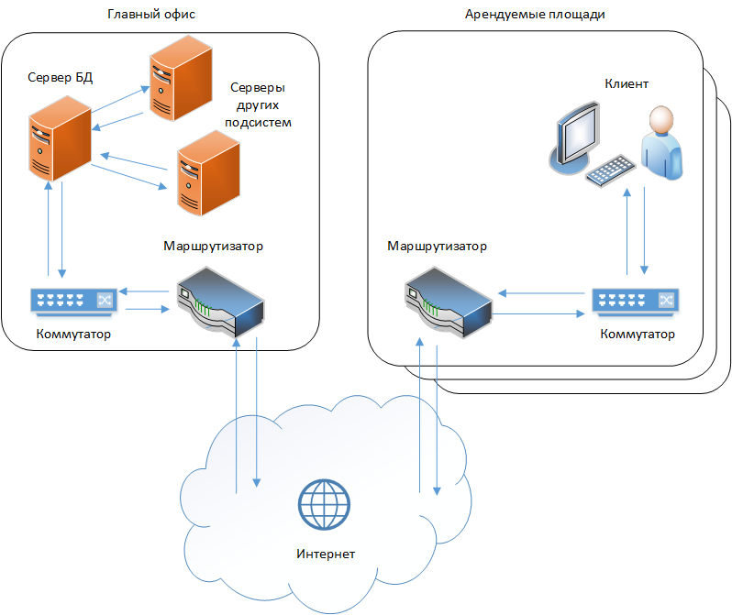

Рисунок 1.5.1 - Комплекс технических средств

Для того, чтобы данная система функционировала, необходимо следующее оборудование:

* Сервер, который находится в главном офисе и обрабатывает поступающие запросы или информацию, которую нужно зарегистрировать в базе данных
* Коммутаторы и маршрутизаторы, которые предоставляются клиенту в аренду

Таблица 1.5.1 Характеристики комплекса технических средств

| Сервер | |
| --- | --- |
| HP Proliant DL360 Gen10 (P19776-B21) | 287 780 руб |
| Процессор: Xeon Silver 4208  Частота работы процессора: 2.1 GHz  Кол-во ядер: 8 |  |
| Жесткий диск: WD Blue WD10EZRZ  Скорость вращения: 5 400 об/мин |  |
| Оперативная память: DDR4 16 ГБ |  |
| Лицензия Windows Server 2012 R2 | 66 540 руб |
| Итого: | 354 320 руб |

| Коммутатор | |
| --- | --- |
| D-Link WebSmart DGS-1210-20  Пропускная способность: 40 Гбит/с  Количество портов: 20 портов 10/100/1000Base-T | 8 900 руб |

| Маршрутизатор | |
| --- | --- |
| TP-Link TL-R470T+  Количество портов: 4 портов 10/100/1000 Мбит/с | 2 999 руб |

# **Глава 2. Технико-экономическое обоснование эффективности проекта**

## **2.1 Расчет задержки передачи информации системы внешнего взаимодействия**

Проведём расчёт задержки для сценария, когда клиент хочет посмотреть список площадей в личном кабинете, для этого он отправляет запрос и получает ответом таблицу. На рисунке 2.1.1 представлена модель прохождения запроса информации клиентом.

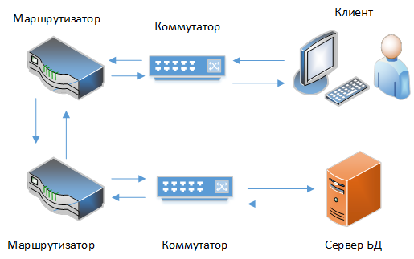

Рисунок 2.1.1 - Модель прохождения запроса информации клиентом

В соответствии с этим получим систему М/М/1, которая представлена на рисунке 2.1.2.

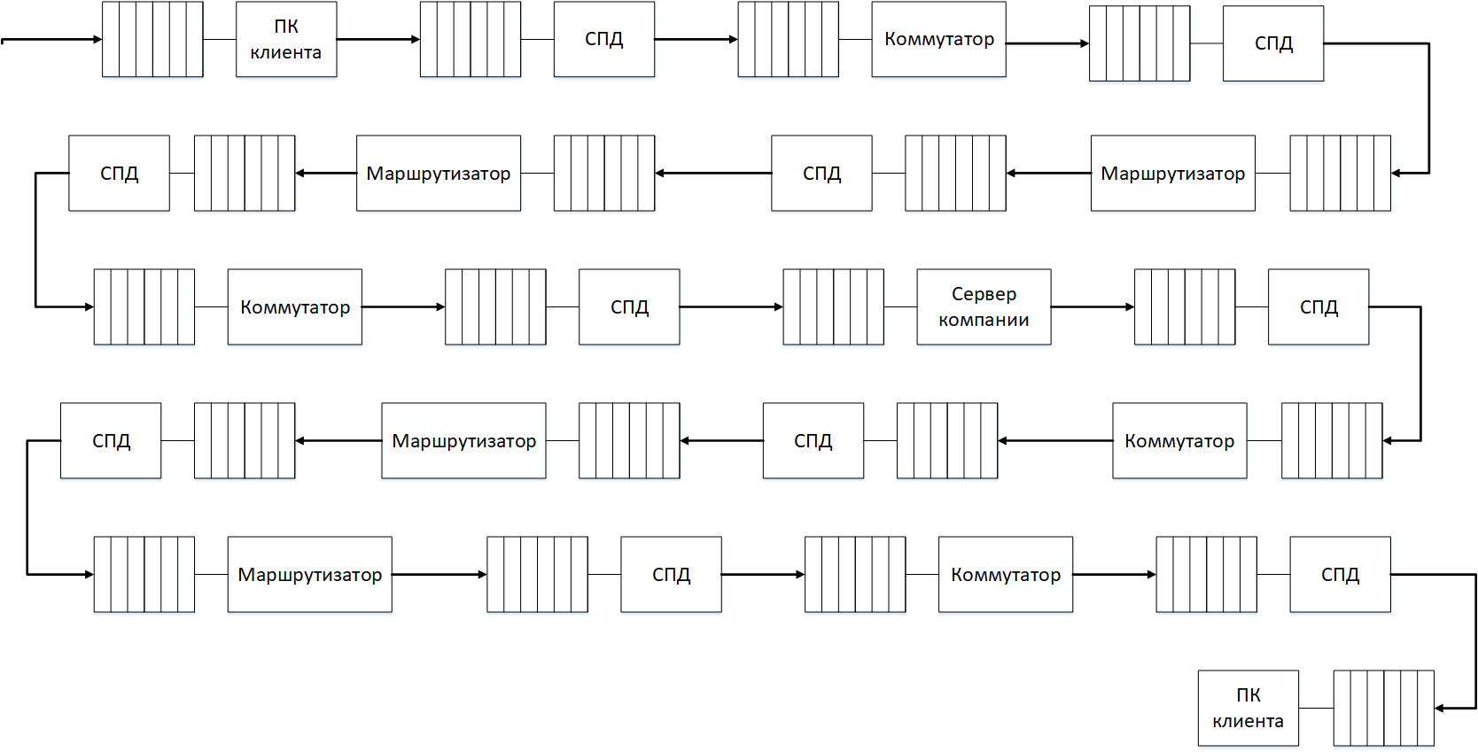

Рисунок 2.1.2 - Система М/М/1 запроса клиента

Таблица 2.1.1 Исходные данные

| Исходные данные | | |
| --- | --- | --- |
| Наименование | Величина | Эквивалент величины |
| Длина запроса клиента | 150 Кбайт | 1 228 800 бит |
| Длина ответа сервера | 0,6 Мбайт | 5 033 164 бит |
| Пропускная способность сегмента 100 Base – TX и маршрутизатора | 100 Мбит/с | 104 857 600 бит/с |
| Пропускная способность коммутатора | 40 Гбит/с | 42 949 672 960 бит/с |
| Скорость вращения жёсткого диска | 5 400 об/мин |  |
| Время задержки чтения | 6 мс |  |
| Время отклика матрицы монитора | 7 мс |  |

Показатели, которые необходимо вычислить:

* tпрд (запрос) – время передачи запроса к серверу БД
* tsrv – время обработки запроса и формирования ответа на сервере БД
* tпрд (ответ) – время передачи ответа на ПК клиента
* tws – время передачи результата на экран ПК клиента

Время передачи запроса к серверу БД:

tпрд (запрос)= 14*tспд + 4*tкоммут (2.1.1)

tспд = (2.1.2)

Где V – объём передаваемого сообщения,

vпд – скорость передачи данных

tспд = 1 228 800 бит / 104 857 600 бит/с = 0,011718 с

tкоммут =  (2.1.3)

Где V – объём передаваемого сообщения

Vкоммут – пропускная способность коммутатора

tкоммут = 1 228 800 бит / 42 949 672 960 бит/с = 0,000028 с

tпрд (запрос)= 14 * 0,011718 с + 4 * 0,000028 с =

= 0,164052 + 0,000112 = 0,164164 с

Время обработки запроса и формирования ответа на сервере БД:

tsrv = tпроцессор + tжёсткий диск (2.1.4)

Из-за большой производительности процессора, расчётами задержки процессора можно пренебречь.

Примем, что информация считывается с жёсткого диска за 1 оборот, время одного оборота = 60/5 400 = 0,011 = 11 мс

tsrv = tжёсткий диск = 11 мс + 6 мс = 17 мс = 0,017 с

Время передачи ответа на ПК клиента:

tпрд (ответ) = 14 *tспд + 4*tкоммут (2.1.5)

tспд = 5 033 164 / 104 857 600 бит/с = 0,047 с

tкоммут = 5 033 164 / 42 949 672 960 бит/с = 0,00011 с

tпрд (ответ) = 14 * 0,047 с + 4 * 0,00011 с = 0,658 + 0,00044 = 0,65844 с

В соответствии с принятыми исходными данными имеем следующее время передачи результата на экран ПК клиента:

tws  = 6 мс = 0,006 с

Общее значение задержки:

T = tпрд (запрос) + tsrv + tпрд (ответ) + tws (2.1.6)

T = 0,164164 с + 0,017 с + 0,65844 с + 0,006 с = 0,845604 с

0,845604 < 1 с, что соответствует требованию и говорит нам о том, что у пользователя не должно быть больших задержек при обращении к системе.

## 

## **2.2 Расчет надежности комплекса технических средств системы внешнего взаимодействия**

Расчёт надёжности необходим для того, чтобы понять, как долго объект, в данном случае система, будет сохранять способность выполнять свои функции в полном объёме. Проведём расчёт на примере, когда пользователь отправляет запрос на просмотр таблицы площадей. На рисунке 2.2.1 представлена модель прохождения запроса информации клиентом.



Рисунок 2.2.1 - Модель прохождения запроса информации клиентом

На основе представленной модели построим модель надёжности комплекса технических средств, заменив технические устройства системы моделями надёжности. Модель представлена на рисунке 2.2.2.

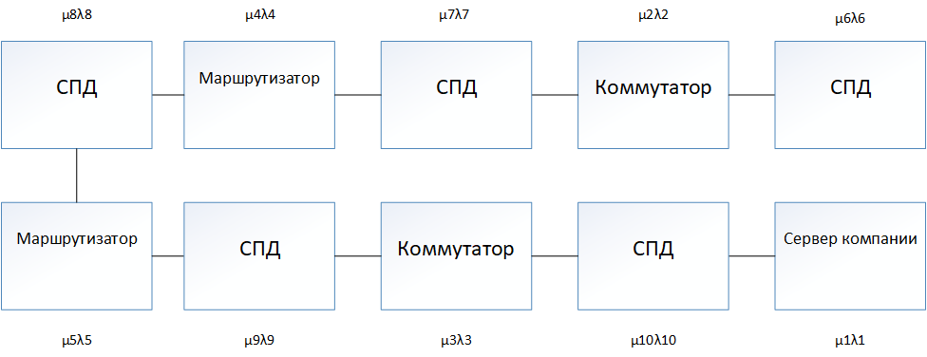

Рисунок 2.2.2 - Последовательная модель надёжности КТС

Для расчётов необходима информация о гарантийных сроках и времени ремонта каждого элемента модели комплекса технических средств:

Таблица 2.2.1 – Информация о гарантийных сроках и времени ремонта элементов модели

| № | Элемент модели | Количество элементов в модели, шт | Гарантийный срок, ч | Время ремонта, ч |
| --- | --- | --- | --- | --- |
| 1 | Сервер | 1 | 43 800 | 2 |
| 2-3 | Коммутатор | 2 | 17 520 | 2 |
| 4-5 | Маршрутизатор | 2 | 13 140 | 1 |
| 6-10 | СПД | 5 | 43 800 | 1 |

Интенсивность отказов отдельных элементов:

λ = 1/Тг (2.2.1)

Где Tг – гарантийный срок

Интенсивность отказов:

λ1 = 1/43 800 = 0,000022 1/ч

λ2 = λ3 = 1/17 520 = 0,000057 1/ч

λ4 = λ5 = 1/13 140 = 0,000076 1/ч

λ6 = λ7= λ8= λ9= λ10 = 1/43 800 = 0,000022 1/ч

Интенсивность восстановления отдельных элементов:

μ = 1/Тр (2.2.2)

Где Tр – время ремонта

Интенсивность восстановления:

μ1 = 1/2 = 0,5 1/ч

μ2 = μ3 = 1/2 = 0,5 1/ч

μ4 = μ5 = 1/1 = 1 1/ч

μ6 = μ7 = μ8 = μ9 = μ10 = 1/1 = 1 1/ч

Полученные результаты занесены в таблицу 2.2.2.

Таблица 2.2.2 – Результаты расчёта интенсивности отказов и интенсивности восстановления для элементов модели надёжности КТС

| № | Элемент модели | Количество элементов в модели, шт | Интенсивность отказов λ, 1/ч | Интенсивность восстановления μ, 1/ч |
| --- | --- | --- | --- | --- |
| 1 | Сервер | 1 | 0,000022 | 0,5 |
| 2-3 | Коммутатор | 2 | 0,000057 | 0,5 |
| 4-5 | Маршрутизатор | 2 | 0,000076 | 1 |
| 6-10 | СПД | 5 | 0,000022 | 1 |

Для расчёта вероятности работоспособности элементов КТС в момент времени t подставляем полученные значения в формулу (2.2.3) функции готовности, примем t = 43 800 ч:

gi (t) *=*  (2.2.3)

g1 (43800) =  **=** 0,9999560019

g2 - 3 (43800) =  **=** 0,9998860129

g4 - 5 (43800) = = 0,9999240057

g6 - 10 (43800) = = 0,9999780004

Так как модель является последовательной, выход из строя одного элемента КТС приведёт к отказу всей системы, в связи с этим общая вероятность функциональности системы равна:

G(t) *=*  (2.2.4)

G (43800) = g1 * g2 - 3 * g4 - 5 * g6 - 10 = 0,9999560019 * 0,9998860129^2 * 0,9999240057^2 * 0,9999780004^5 = 0,99946616269

0,99946616269 > 0,999, что позволяет сделать вывод о выполнении заданных требований.

## 

## **2.3 Расчет достоверности информации в системе внешнего взаимодействия**

Передача данных без искажения очень важна, так как любая ошибка может прервать процесс подачи обращения, из-за чего факт рассмотрения может не случиться. Поэтому рассчитаем достоверность на примере процесса внесения клиентом данных обращения к компании.

На рисунке 2.3.1 представлена модель внесения клиентом данных обращения к компании в форму.

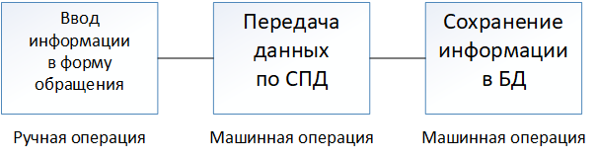

Рисунок 2.3.1 - Внесение клиентом данных обращения к компании в форму

Таблица 2.3.1 Исходные данные

| Исходные данные | |
| --- | --- |
| Наименование | Величина |
| Вероятность обнаружения клиентом ошибки в ведённых данных | k = 0,8 |
| Вероятность ввода клиентом с клавиатуры единицы обрабатываемой информации некорректно | qi = 1 * 10-3 = 0,001 |
| Вероятность совершения клиентом ошибки после корректирующей операции | r = 1 – 0,999 = 0,001 |

Продолжение таблицы 2.3.1 Исходные данные

| Интенсивность отказов λ сервера БД на основании таблицы 2.2.2 | 0,000022 1\ч |
| --- | --- |
| Интенсивность отказов λ коммутатора на основании таблицы 2.2.2 | 0,000057 1\ч |
| Интенсивность отказов λ маршрутизатора на основании таблицы 2.2.2 | 0,000076 1\ч |
| Интенсивность отказов λ СПД на основании таблицы 2.2.2 | 0,000022 1\ч |
| Пропускная способность сегмента 100 Base – TX на основании таблицы 1.5.1 | 100 Мбит/с = 104 857 600 бит/с |
| Пропускная способность коммутатора на основании таблицы 1.5.1 | 40 Гбит/с =  = 42 949 672 960 бит/с |
| Скорость записи данных на жёсткий диск WD Blue WD10EZRZ на основании таблицы 1.5.1 | 150 Мбайт/с =  = 1 258 291 200 бит/с |
| Объём вводимых данных Q | 150 байт |

Вероятность искажения информации при ручной операции:

q = 1 – (1 - qi)Q (2.3.1)

Где qi – вероятность ввода клиентом с клавиатуры единицы обрабатываемой информации некорректно,

Q – объем вводимых данных.

q = 1 – (1 – 0,001)150 = 0,139

Достоверность обработки информации:

p = 1 – q (2.3.2)

p = 1 – 0,139 = 0,861

0,861 < 0,999, следовательно, необходимо применить меры по повышению достоверности.

Введём контроль ошибок, схема работы которого показана на рисунке 2.3.2.

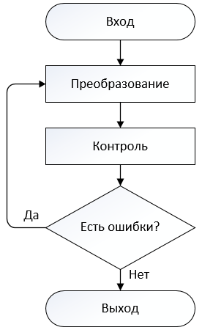

Рисунок 2.3.2 – Схема работы контроля ошибок

Вероятность искажения информации:

q' = q * (1 – k + k * r)N (2.3.3)

Где k - вероятность обнаружения клиентом ошибки в ведённых данных,

r - вероятность совершения клиентом ошибки после корректирующей операции,

N – количество операций контроля.

При N = 1:

q' = 0,139 * (1 – 0,8 + 0,8 * 0,001)1 = 0,028

По теореме о вероятности противоположного события получим p = 1 – 0,028 = 0,972 < 0,999, не подходит.

При N = 2:

q' = 0,139 * (1 – 0,8 + 0,8 * 0,001)2 = 0,006

По теореме получим p = 1 – 0,006 = 0,994 < 0,999, не подходит.

При N = 3:

q' = 0,139 * (1 – 0,8 + 0,8 * 0,001)3 = 0,0011

По теореме получим p = 1 – 0,0011 = 0,9989 < 0,999, не подходит.

При N = 4:

q' = 0,139 * (1 – 0,8 + 0,8 * 0,001)4 = 0,0002

По теореме получим p = 1 – 0,0002 = 0,9998 > 0,999, данное значение удовлетворяет заданному требованию, следовательно, для достижения необходимого уровня достоверности следует применять четырёхкратный контроль при ручном вводе с клавиатуры.

Достоверность обработки информации для машинной операции передачи данных по СПД:

P = e-10*λ*t (2.3.4)

Где 10 *λ – интенсивность отказа технических устройств,

t – время обработки

Время передачи t пакета данных длинной 150 байт = 1200 бит по узлам сети:

СПД 100 Base – TX = 1200 бит / 104 857 600 бит/с = 0,00001 с

D-Link WebSmart DGS-1210-20 = 1200 бит / 42 949 672 960 бит/с = 0,000000027 с

t = 0,00001 * 5 + 0,000000027 * 2 = 0,000050054 с

Интенсивность отказов λ технических устройств:

λ = 0,000022 + 0,000057 * 2 + 0,000076 * 2 = 0,000288 1\ч = 0,000288 / 3600 = 0,00000008 1\с

P = e-10*0,00000008*0,000050054 = 1

Достоверность обработки информации для операции сохранения информации в БД:

P = e-10*λ*t (2.3.5)

Где 10 *λ – интенсивность отказа технических устройств,

t – время обработки

Интенсивность отказов λ сервера БД (HP Proliant DL360 Gen10 (P19776-B21)):

λ = 0,000022 1\ч = 0,000022 / 3600 = 0,000000006 1\с

Время, затрачиваемое на запись информации на жёсткий диск:

t = 1200 бит / 1 258 291 200 бит/с = 0,0000009 с

P = e-10*0,000000006*0,0000009 = 1

Общая достоверность:

(2.3.6)

0,9998 > 0,999, что позволяет сделать вывод о выполнении заданных требований.

## 

## **2.4 Расчет экономических показателей эффективности системы внешнего взаимодействия**

Компания представлена в 4 городах, в каждом из которых владеет в среднем 20 зданиями. В каждом здании в среднем 6 этажей и примерно около 6 помещений для проживания. Таким образом, можно посчитать количество необходимого оборудования.

Количество коммутаторов:

4 города * 20 зданий * 6/2 этажей = 240 коммутаторов

Каждый коммутатор стоит 8 900 руб.

Стоимость всех коммутаторов:

240 * 8 900 руб = 2 136 000 руб

Количество маршрутизаторов:

4 города * 20 зданий = 80 маршрутизаторов

Каждый маршрутизатор стоит 2 999 руб.

Стоимость всех маршрутизаторов:

80 * 2 999 руб = 239 920 руб

Если сложить все затраты на КТС, то получится следующее:

354 320 + 2 136 000 + 239 920 = 2 730 240 руб

2 730 240 руб < 5 000 000 руб, что удовлетворяет условию.

Также можно посчитать экономическую выгоду предприятия от данной системы.

Во-первых, каждая ошибка, которую смогли предотвратить, потенциально экономит какое-то количество денег. Например, если принять, что ошибки совершаются с вероятностью 1% в месяц, то можно посчитать, что аренда, которую не смогли заключить из-за ошибки, может обходиться в примерно 50 000 руб с одной сделки. Таким образом, средний ущерб при потоке операций будет равен в среднем 50 000 * 0.01 = 500 рублей. Другими словами, благодаря вводу системы может быть экономия 500 рублей от суммы сдачи аренды каждый месяц с одной сделки.

Во-вторых, освободившегося сотрудника можно перенаправить на другую должность, на которой он сможет приносить больше денег. Например, администратора, который раньше следил за перемещением файлов, можно назначить на прохождение курсов повышения квалификации, направленных на улучшение его навыков программирования или управления персоналом, что потенциально увеличит его навыки и, возможно, увеличит его полезность для компании.

Если мы посчитаем возможное сокращение убытков, то получим следующее:

500 * 4 * 6 * 6 * 20 = 1 440 000 руб

2 730 240 / 1 460 000 = 1,89 мес

Таким образом, внедрение системы может окупиться за 2 месяца, что соответствует требованиям исходных данных.

# **Глава 3. Практическая реализация проекта системы внешнего взаимодействия**

## **3.1 Выбор стека технологий**

Из имеющихся у заказчика ресурсов и инструментов разработки для создания приложения был выбран язык программирования C#, потому что:

Во-первых, синтаксис языка прост в освоении и запоминании, как следствие, его часто изучают в образовательных учреждениях.

Во-вторых, он объектно-ориентированный язык, а значит поддерживает все принципы ООП, что сильно помогает при разработке больших приложений или при соблюдении безопасности хранения данных благодаря принципам ООП.

В-третьих, он является одним из самых популярных языков программирования, а значит язык будут поддерживать и развивать, учитывая новые тенденции.

В качестве среды разработки был выбран Visual Studio, потому что:

Во-первых, это одна из самых популярных IDE на данный момент, а значит, скорее всего, она будет долго поддерживаться разработчиком и на неё будет выходить больше полезных расширений от пользователей.

Во-вторых, у Windows и Visual Studio один производитель, вследствие чего большинство библиотек Windows имеет совместимость с Visual Studio, что упрощает использование программы.

В качестве СУБД был выбран MS SQL, так как это наиболее удобная для пользователя программа в плане интерфейса.

## 

## **3.2 Логическая схема данных**

На рисунке 3.2.1 представлена логическая схема данных.

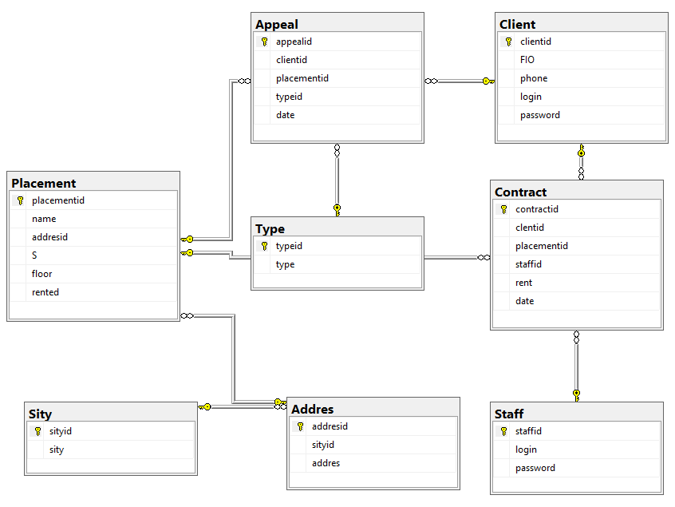

Рисунок 3.2.1 - Логическая схема данных

Логическая схема данных является дальнейшим развитием логической модели информационной системы, приведённой на рисунке 1.4.2, она отображает логические ограничения, которые распространяются на хранимую информацию.

На рисунке 3.2.2 представлена физическая модель БД.

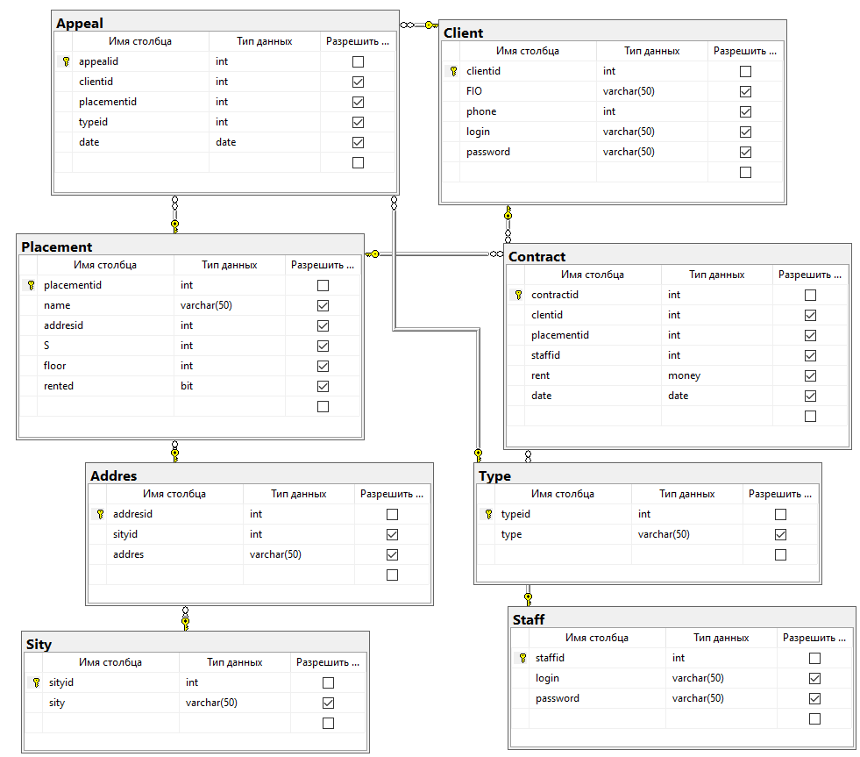

Рисунок 3.2.2 - Физическая модель

Физическая модель определяет способы хранения информации в базе данных. Например, информация связанная с денежными величинами имеет тип money.

## **3.3 Демонстрация работы клиентского приложения**

При взаимодействии с личным кабинетом, пользователь может авторизоваться. На рисунке 3.3.1 представлен форма авторизации.

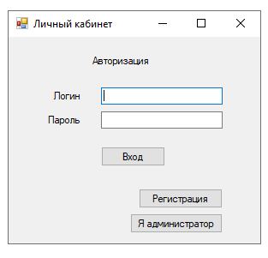

Рисунок 3.3.1 - Форма авторизации

Если пользователя ещё нет в системе, он может зарегистрироваться, нажав на соответствующую кнопку, показанную на рисунке 3.3.2.

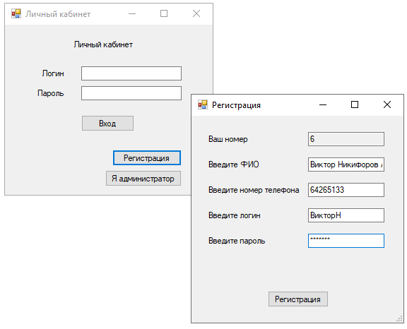

Рисунок 3.3.2 - Процесс регистрации

На рисунке 3.3.3 показан успешный процесс регистрации.

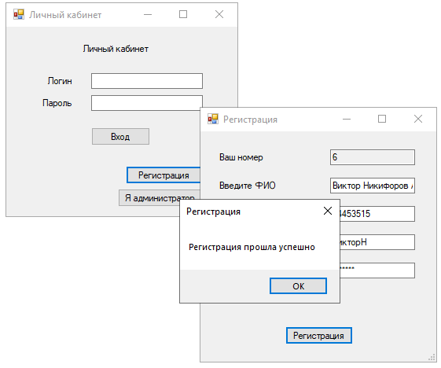

Рисунок 3.3.3 - Успешный процесс регистрации

На рисунке 3.3.4 представлен личный кабинет, который увидит пользователь после авторизации, в нем пользователь может подать обращение, посмотреть свои договоры, личные данные, площади.

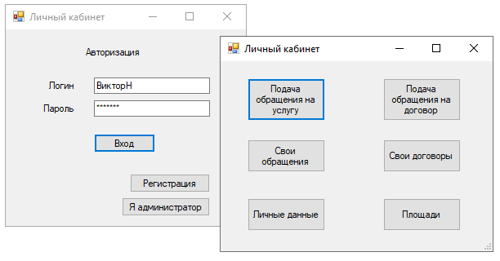

Рисунок 3.3.4 - Личный кабинет клиента

На рисунке 3.3.5 представлен процесс подачи клиентом обращения.

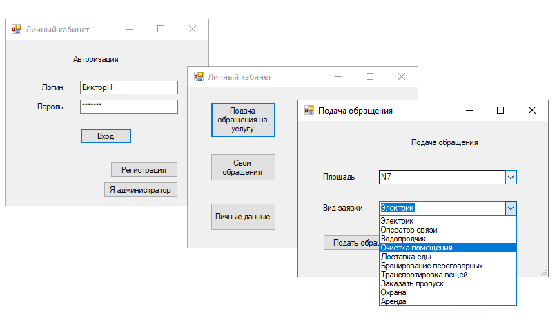

Рисунок 3.3.5 - Процесс подачи клиентом обращения

Кроме клиентов, в приложении могут находиться сотрудники компании.

На рисунке 3.3.6 представлен личный кабинет сотрудника компании.

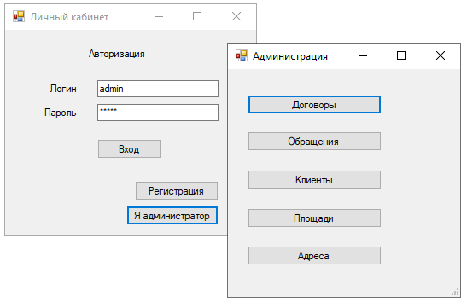

Рисунок 3.3.6 - Личный кабинет сотрудника компании

В своём личном кабинете сотрудник может следить за договорами, обращениями, клиентами, площадями и адресами.

На рисунке 3.3.7 представлена сводка заключённых договоров.

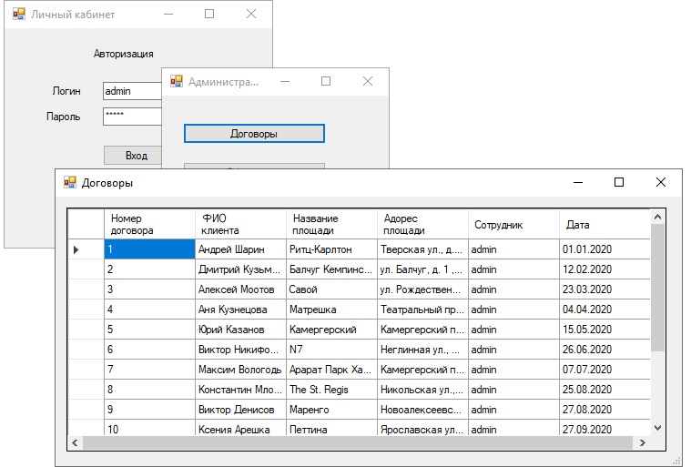

Рисунок 3.3.7 - сводка заключённых договоров

На рисунке 3.3.8 представлена сводка поданных обращений.

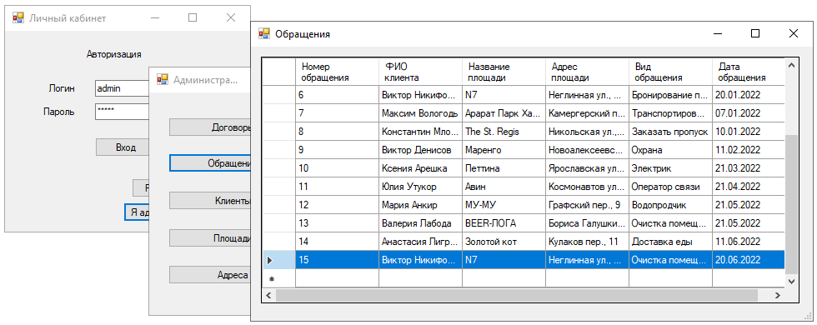

Рисунок 3.3.8 - Сводка поданных обращений

Таким образом, сотрудник может убедиться, что обращение клиента было успешно получено, добавлено в базу данных и ждёт рассмотрения.

# **Заключение**

Таким образом, была разработана подсистема внешнего взаимодействия, соответствующая заявленным требованиям.

В первой главе была описана сфера деятельности компании ООО “Андромеда”, а именно предоставление помещений в аренду. Рассмотрены её бизнес-процессы, построены соответствующие им диаграммы IDEF и DFD. Проведён анализ работы компании, на основании которого было предложено спроектировать и внедрить подсистему внешнего взаимодействия, с целью уменьшения ошибок при передаче файлов в систему и из нее и увеличения числа автоматизированных процессов в компании. Был подобран соответствующий КТС.

Во второй главе представлено технико-экономическое обоснование эффективности проекта. Рассчитаны характеристики, позволяющие оценить систему с математической точки зрения, такие как задержка, надёжность, достоверность, определена точка окупаемости проекта. Руководствуясь результатами расчётов, можно предположить, что внедрение и дальнейшая эксплуатация данной системы с высокой долей вероятности будут успешны и выгодны.

В третьей главе был обоснован выбор технологий для создания приложения. Определена логическая схема данных. Приведён пример работы личного кабинета от лица клиента и администратора.

# **Список используемых источников**

1. Воронцов Ю.А., Лопусов Б.А., Сергейчук С.К. Информационные системы в административном управлении предприятиями связи. – М.: Радио и связь, 2004.
2. Воронцов Ю.А. Технико - экономическое обоснование эффективности проектов информационных систем. - М.: Инсвязьиздат, 2008.
3. Воронцов Ю.А. Практическая реализация проектов информационных систем: Монография. – М.: Инсвязьиздат, 2009.
4. Еремичев В.И. Проектирование информационных систем для предприятий связи. – М.: Радио и связь, 2005.
5. Головатый А., Каплан-Мосс Дж. Django. Подробное руководство, 2-е издание. – Пер. с англ. – СПб.: Символ-Плюс, 2010.
6. Скрипкин К.Г. Экономическая эффективность информационных систем в России: Монография. – М.: МАКС Пресс, 2014.
7. Воронцов Ю.А., Серовайская Л.И., Ерохин А.Г. «Методические указания по разработке информационных систем в дипломном проектировании: Учебное пособие / Моск. техн. ун-т. связи и информатики.» М.,2001.
8. Поляков А.А. председатель редакционного совета/Вестник информационных технологий в образовании // Сборник учебного методических и научных работ, выпуск 1, М., 2005.
9. Седякин В.П, Катерев А.И., Шлыков О.В. под общей редакцией Полякова А.А. Электронные образовательные информационные ресурсы // Справочное пособие. М., 2003.
10. Кочаловская М.Р. Энциклопедия технологий баз данных «Финансы и статистика». М., 2002.

# **Приложения**

**Приложение А**

Листинг создания таблиц и представлений на языке SQL:

*CREATE TABLE [dbo].[Addres](*

*[addresid] [int] NOT NULL,*

*[sityid] [int] NULL,*

*[addres] [varchar](50) NULL,*

*CONSTRAINT [PK_Addres] PRIMARY KEY CLUSTERED*

*(*

*[addresid] ASC*

*)*

*CREATE TABLE [dbo].[Appeal](*

*[appealid] [int] NOT NULL,*

*[clientid] [int] NULL,*

*[placementid] [int] NULL,*

*[typeid] [int] NULL,*

*[date] [date] NULL,*

*CONSTRAINT [PK_Appeal] PRIMARY KEY CLUSTERED*

*(*

*[appealid] ASC*

*)*

*CREATE TABLE [dbo].[Client](*

*[clientid] [int] NOT NULL,*

*[FIO] [varchar](50) NULL,*

*[phone] [int] NULL,*

*[login] [varchar](50) NULL,*

*[password] [varchar](50) NULL,*

*CONSTRAINT [PK_Client] PRIMARY KEY CLUSTERED*

*(*

*[clientid] ASC*

*)*

*CREATE TABLE [dbo].[Contract](*

*[contractid] [int] NOT NULL,*

*[clentid] [int] NULL,*

*[placementid] [int] NULL,*

*[staffid] [int] NULL,*

*[rent] [money] NULL,*

*[date] [date] NULL,*

*CONSTRAINT [PK_Contract] PRIMARY KEY CLUSTERED*

*(*

*[contractid] ASC*

*)*

*CREATE TABLE [dbo].[Placement](*

*[placementid] [int] NOT NULL,*

*[name] [varchar](50) NULL,*

*[addresid] [int] NULL,*

*[S] [int] NULL,*

*[floor] [int] NULL,*

*[rented] [bit] NULL,*

*CONSTRAINT [PK_Placement] PRIMARY KEY CLUSTERED*

*(*

*[placementid] ASC*

*)*

*CREATE TABLE [dbo].[Sity](*

*[sityid] [int] NOT NULL,*

*[sity] [varchar](50) NULL,*

*CONSTRAINT [PK_Sity] PRIMARY KEY CLUSTERED*

*(*

*[sityid] ASC*

*)*

*CREATE TABLE [dbo].[Staff](*

*[staffid] [int] NOT NULL,*

*[login] [varchar](50) NULL,*

*[password] [varchar](50) NULL,*

*CONSTRAINT [PK_Staff] PRIMARY KEY CLUSTERED*

*(*

*[staffid] ASC*

*)*

*CREATE TABLE [dbo].[Type](*

*[typeid] [int] NOT NULL,*

*[type] [varchar](50) NULL,*

*CONSTRAINT [PK_Type] PRIMARY KEY CLUSTERED*

*(*

*[typeid] ASC*

*)*

Листинг представлений:

Contract

*SELECT dbo.Contract.contractid, dbo.Client.FIO, dbo.Placement.name, dbo.Addres.addres, dbo.Staff.login, dbo.Contract.date*

*FROM dbo.Contract INNER JOIN*

*dbo.Client ON dbo.Contract.clentid = dbo.Client.clientid INNER JOIN*

*dbo.Placement ON dbo.Contract.placementid = dbo.Placement.placementid INNER JOIN*

*dbo.Staff ON dbo.Contract.staffid = dbo.Staff.staffid INNER JOIN*

*dbo.Addres ON dbo.Placement.addresid = dbo.Addres.addresid*

Appeal

*SELECT dbo.Appeal.appealid, dbo.Client.FIO, dbo.Type.type, dbo.Appeal.date, dbo.Placement.name, dbo.Addres.addres*

*FROM dbo.Appeal INNER JOIN*

*dbo.Client ON dbo.Appeal.clientid = dbo.Client.clientid INNER JOIN*

*dbo.Type ON dbo.Appeal.typeid = dbo.Type.typeid INNER JOIN*

*dbo.Placement ON dbo.Appeal.placementid = dbo.Placement.placementid INNER JOIN*

*dbo.Addres ON dbo.Placement.addresid = dbo.Addres.addresid*

**Приложение Б**

Листинг программ, хранимых процедур и триггеров:

Авторизация:

*private void button1_Click(object sender, EventArgs e)*

*{*

*{*

*sqlConnection1.Open();*

*string queryString = "SELECT * FROM Client where login='" + textBox1.Text + "' and password= '" + textBox2.Text + "'";*

*SqlCommand command = new SqlCommand(queryString, sqlConnection1);*

*SqlDataReader reader = command.ExecuteReader();*

*if (reader.HasRows)*

*{*

*sqlConnection1.Close();*

*label1.Text = "Авторизация";*

*Form2 f2 = new Form2();*

*f2.ShowDialog();*

*}*

*else*

*{*

*sqlConnection1.Close();*

*label1.Text = "***ВЫ ВВЕЛИ НЕВЕРНЫЕ ДАННЫЕ***";*

*}*

*}*

*}*

*private void button2_Click(object sender, EventArgs e)*

*{*

*Form3 f3 = new Form3();*

*f3.ShowDialog();*

*}*

*private void button3_Click(object sender, EventArgs e)*

*{*

*sqlConnection1.Open();*

*string queryString = "SELECT * FROM Staff where login='" + textBox1.Text + "' and password= '" + textBox2.Text + "'";*

*SqlCommand command = new SqlCommand(queryString, sqlConnection1);*

*SqlDataReader reader = command.ExecuteReader();*

*if (reader.HasRows)*

*{*

*sqlConnection1.Close();*

*label1.Text = "Авторизация";*

*Form4 f4 = new Form4();*

*f4.ShowDialog();*

*}*

*else*

*{*

*sqlConnection1.Close();*

*label1.Text = "*****ВВЕДЕНЫ НЕВЕРНЫЕ ДАННЫЕ*****";*

*}*

*}*

Регистрация и проверка, под каким номером будет зарегистрирован пользователь:

*private void Form3_Load(object sender, EventArgs e)*

*{*

*sqlConnection1.Open();*

*string queryString = "SELECT COUNT(*) FROM client";*

*SqlCommand command = new SqlCommand(queryString, sqlConnection1);*

*textBox1.Text = System.Convert.ToString(System.Convert.ToInt32(command.ExecuteScalar()) + 1);*

*sqlConnection1.Close();*

*}*

*private void button1_Click(object sender, EventArgs e)*

*{*

*try*

*{*

*sqlConnection1.Open();*

*System.Data.SqlClient.SqlDataReader sr;*

*sqlCommand1.Parameters[0].Value = System.Convert.ToInt32(textBox1.Text);*

*sqlCommand1.Parameters[1].Value = System.Convert.ToString(textBox2.Text);*

*sqlCommand1.Parameters[2].Value = System.Convert.ToInt32(textBox3.Text);*

*sqlCommand1.Parameters[3].Value = System.Convert.ToString(textBox4.Text);*

*sqlCommand1.Parameters[4].Value = System.Convert.ToString(textBox5.Text);*

*sr = sqlCommand1.ExecuteReader();*

*MessageBox.Show("Запись успешно добавлена", "Клиенты", MessageBoxButtons.OK);*

*textBox1.Clear();*

*textBox2.Clear();*

*textBox3.Clear();*

*textBox4.Clear();*

*textBox5.Clear();*

*}*

*catch (Exception)*

*{*

*MessageBox.Show("Введены некорректные данные", "Ошибка!", MessageBoxButtons.OK);*

*}*

*finally*

*{*

*sqlConnection1.Close();*

*}*

*}*

*private void Form7_Load(object sender, EventArgs e)*

*{*

*this.view_1TableAdapter.Fill(this.vKRDataSet4.View_1);*

*}*

*private void Form5_Load(object sender, EventArgs e)*

*{*

*this.view_2TableAdapter.Fill(this.vKRDataSet41.View_2);*

*}*

Процедура учета обращений:

*(*

*@papr1 int,*

*@papr2 int,*

*@papr3 int*

*)*

*AS*

*insert into [dbo].[Appeal] ([appealid], [clientid], [placementid])*

*values (@papr1,@papr2,@papr3)*

*RETURN*

Процедура учета клиентов:

*(*

*@papr1 int,*

*@papr2 varchar (30),*

*@papr3 int,*

*@papr4 varchar (30),*

*@papr5 varchar (30)*

*)*

*AS*

*insert into [dbo].[Client] ([clientid], [FIO], [phone], [login], [password])*

*values (@papr1,@papr2,@papr3,@papr4,@papr5)*

Триггер вставки актуальной даты:

*CREATE TRIGGER Trigger_insert*

*ON Appeal*

*after INSERT*

*AS*

*BEGIN*

*update Appeal*

*set date=getdate()*

*where appealid = (select appealid from inserted)*

*END*

*GO*

Прочие программируемые действия создаются по аналогии с выше указанным кодом.